Ficha de avaliação 6 Ciências Naturais 6.º ano

NOME: N.^{O}: _ TURMA: DATA: ________

GRUPO I
É o grupo de organismos que existe em maior quantidade na Terra,
estando presente quer nos ambientes terrestres, quer nos aquáticos.

- Graças a um holandês que tinha como passatempo polir lentes e construir microscópios, foi possível observar e descrever os microrganismos. Nas descrições das suas observações, este cientista chamou a esses seres microscópicos «animálculos» (pequenos animais).

  - Identifica o cientista de que fala o texto.

______________________________________________________________________________

  - Que nome se dá à ciência que se desenvolveu com base no estudo de seres microscópicos?

______________________________________________________________________________

  - Indica duas características dos microscópios que, ao serem melhoradas ao longo do tempo, têm permitido conhecer melhor os microrganismos.

______________________________________________________________________________

  - Sugere um grupo de microrganismos onde se possam incluir os seres vivos («animálculos») observados por este cientista.

______________________________________________________________________________
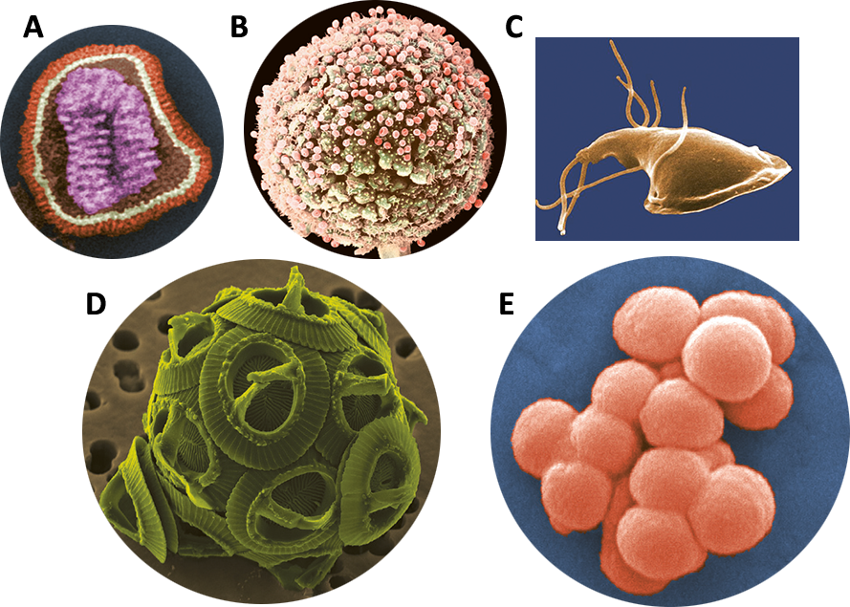
- Analisa a figura apresentada.

  - Identifica os grupos de seres vivos, que possuem microrganismos, representados pelas letras A, B e E.

______________________________________________________________________________

  - Indica a letra dos seres vivos que representam protozoários.

______________________________________________________________________________

  - Identifica os seres vivos que só se conseguem observar ao microscópio eletrónico.

______________________________________________________________________________

  - No grupo dos seres vivos representados por E, existem vários que são úteis ao Homem. Dá um exemplo de um deles, referindo a sua utilidade.

______________________________________________________________________________
______________________________________________________________________________
______________________________________________________________________________

Grupo II
Os microrganismos que nos preocupam mais são aqueles que nos podem causar doenças,
os patogénicos. Estes utilizam diferentes meios para tentar invadir o nosso organismo.

- Estabelece a correspondência correta entre as doenças da coluna I e os seres vivos da coluna II.

Coluna I | Coluna II
A. Pneumonia  B. Pé de atleta  C. Gripe  D. Malária  E. Tinha | 1. Protozoário  2. Fungo  3. Bactéria  4. Vírus

- Identifica duas barreiras naturais do corpo humano à entrada de agentes patogénicos.

__________________________________________________________________________________
__________________________________________________________________________________
- A resposta inflamatória ocorre quando os agentes patogénicos conseguem ultrapassar as barreiras de defesa primárias. Analisa a figura seguinte.

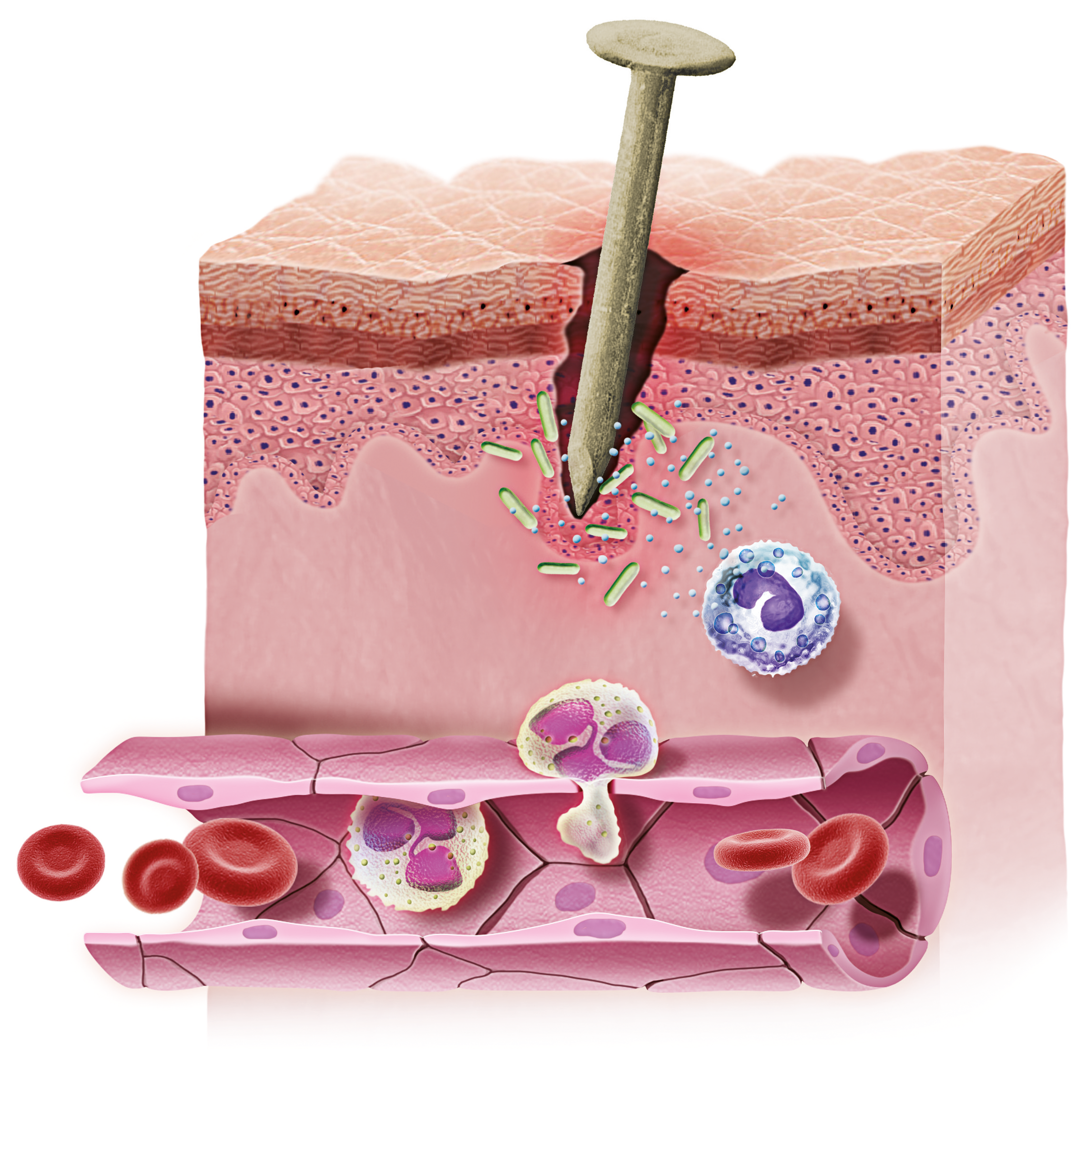  A |   B

  - Identifica os processos A e B.

______________________________________________________________________________

  - Explica o processo A.

______________________________________________________________________________
______________________________________________________________________________

  - Reconstitui a sequência temporal de acontecimentos da resposta inflamatória, colocando por ordem as letras que os identificam.

A. Fagocitose do agente patogénico.
B. Vasodilatação e aumento da permeabilidade dos capilares.
C. Invasão microbiana.
D. Migração de leucócitos para o local infetado.
E. Aumento do fluxo sanguíneo e da temperatura no local.

  - Indica três ações que contribuam para a prevenção de doenças infeciosas.

______________________________________________________________________________
______________________________________________________________________________
______________________________________________________________________________

- Analisa a tabela seguinte.

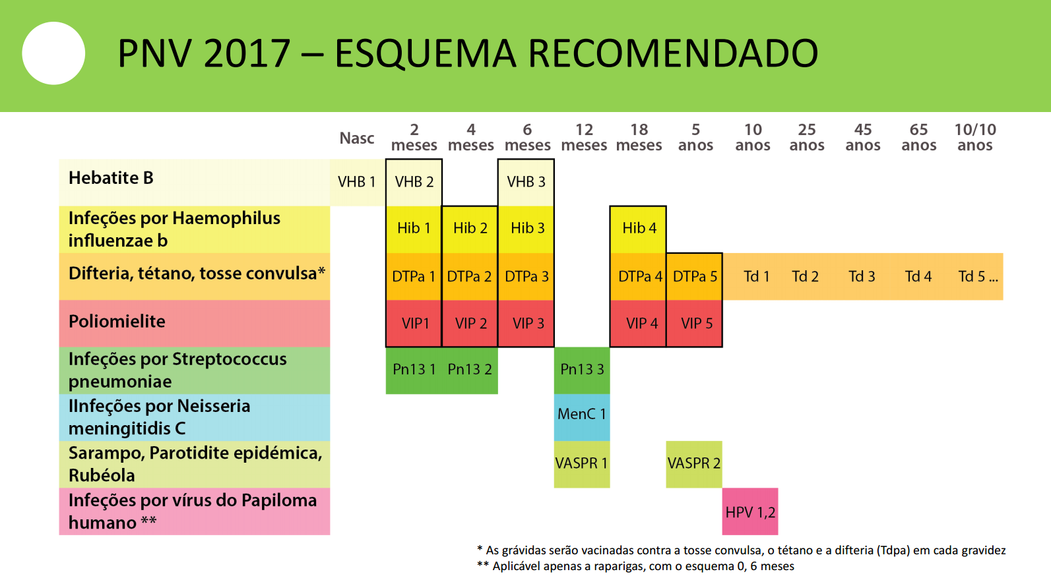

  - Explica em que consiste a vacinação.

______________________________________________________________________________

  - Indica o que contém a vacina contra a pneumonia.

______________________________________________________________________________

  - Identifica as vacinas que se recomenda tomar até ao final da vida.

______________________________________________________________________________

- O João está com gripe. Foi até à farmácia e comprou um MNSRM indicado para os sintomas que tinha. Uma semana depois, ainda se sentia mal. Em casa tinha antibiótico e resolveu tomá-lo duas vezes, para ver se ficava melhor. Como não melhorou, decidiu ir até ao posto médico para ser observado.

  - Indica duas das regras de utilização dos MNSRM.

______________________________________________________________________________

  - Explica por que razão o segundo medicamento escolhido pelo João não foi adequado.

______________________________________________________________________________

  - Indica duas das atitudes incorretas que o João tomou relativamente ao seu estado de saúde.

______________________________________________________________________________
Grupo III
O bem-estar físico, psíquico e social de uma pessoa, isto é,
a saúde de uma pessoa, depende diretamente dos cuidados de higiene.

- Indica três cuidados básicos de higiene corporal diária.

__________________________________________________________________________________

- Estabelece a correspondência entre as afirmações da coluna I e os conceitos da coluna II.

Coluna I | Coluna II
- Lavar os dentes, duas a três vezes por dia, durante dois minutos, usando um dentífrico com flúor.  - Conviver em família.  - Fazer uma alimentação completa, equilibrada e variada.  - Manter uma boa ventilação, principalmente nas áreas com mais pessoas.  - Limpar áreas e utensílios de cozinha.  - Fazer atividades ao ar livre e desfrutar do contacto com a Natureza.  - Proibir o fumo de tabaco nos espaços interiores.  - Fletir as pernas para levantar peso. | - Higiene corporal  - Higiene alimentar  - Higiene mental  - Higiene ambiental

- As alergias respiratórias são muito frequentes hoje em dia. Identifica duas das principais causas deste problema.

__________________________________________________________________________________

- Classifica as seguintes afirmações como verdadeiras (V) ou falsas (F).
A. A utilização de fontes de energia renováveis contribui para melhorar a qualidade do ar exterior.
B. A produção e distribuição da eletricidade não afeta a qualidade do ar exterior.
C. Os fertilizantes artificiais mantêm a quantidade e a qualidade dos nutrientes dos solos.
D. A acumulação de resíduos sólidos favorece o aparecimento de microrganismos e de animais que são veículo de doenças, como o tétano.
E. Os gases do tipo CFC (clorofluorcarbonetos), que são utilizados em aerossóis e aparelhos de refrigeração, contribuíram para a destruição da camada de ozono.
F. A água contaminada é um veículo de doenças graves como a cólera, a hepatite A e a diarreia infeciosa.
G. As atividades agrícolas não influenciam a qualidade da água.
H. O fumo do tabaco apenas é prejudicial em espaços fechados.

- Indica três atitudes que podes praticar no teu dia a dia que contribuam para a preservação da água.

__________________________________________________________________________________
__________________________________________________________________________________
__________________________________________________________________________________
__________________________________________________________________________________

